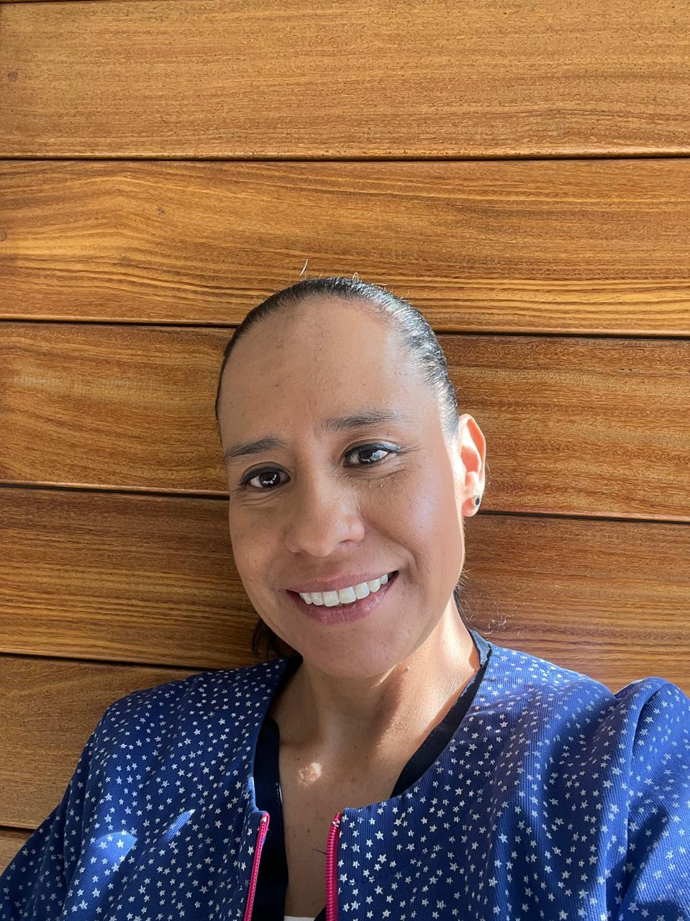 |  | C.D.E.O DELIA SERRANO ARIAS  Odontopediatra  Dental Center Pediatric Specialist  Blvd. Privada Juriquilla 110 int. 4C  Col. Privada Juriquilla Queretaro. Cp 76230  Cirujano Dentista con mas de 15 años de trayectoria y especialista en Odontopediatria desde el 2012. Fundadora de Dental Center Pediatric durante la ultima década.  Mi práctica actual se especializa en tratamientos mínimamente invasivos así como en la intercepción temprana de maloclusiones y el tratamiento integral de trastornos respiratorios del sueño mediante terapia miofuncional y ortopedia dental, garantizando un desarrollo orofacial saludable desde la infancia.  Experiencia Laboral.  - Propietaria (Dental Center Pediatric) (2015) – Presente  - Liderazgo de equipo médico  - Experiencia Laboral de 17 años  - Odontopediatría Integral: Atención especializada en bebés, niños y adolescentes (Especialista desde 2012).  - Medicina Dental del Sueño (Actualización 2025): Diagnóstico y manejo de trastornos respiratorios, rinitis alérgica y su impacto en el crecimiento maxilofacial.  - Terapia Miofuncional (2025): Reeducación de hábitos orofaciales para mejorar la respiración, deglución y fonación.  - Ortopedia Dental y Endodoncia: Tratamientos interceptivos y conservación de la salud pulpar.  Formación Académica y Certificaciones  - Curso de Especialización en Trastornos Respiratorios del Sueño, Maloclusiones y Rinitis Alérgica (Línea Educativa), 2025.  - Certificación en Terapia Miofuncional (Línea Educativa), 2025.  - Diplomado en Ortopedia Maxilofacial (INCOM), [2014].  - Diplomado en Actualización en Endodoncia(INCOM), [2013].  - Especialidad en Odontopediatría (Universidad Latinoamericana), 2012.  - Licenciatura en Cirujano Dentista (Universidad Realistica de Mexico), 2009.

CONTACTO
TELÉFONO:
4424768085

SITIO WEB:
@dradeliaserrano

CORREO ELECTRÓNICO:
dradeliaserrano@gmail.com

